Реферат на тему «Действие электрического тока на организм человека»

Артамоновой Анастасии ПИН-24

2021

Причины поражения током являются:

* прямой телесный контакт с неизолированными токоведущими частями;
* прикосновение к деталям электрического оборудования, изготовленным из металла;
* прикосновение к неметаллическим элементам, находящимся под сильным напряжением;
* взаимодействие с током шагового напряжения или с электрической дугой.

Воздействие электрического тока при протекании через человеческий организм бывает термическим, электролитическим, биологическим и механическим.

* Термическое действие электротока проявляется в ожогах от­дельных участков тела, нагреве до высокой температуры кровеносных сосудов, нервов, сердца, мозга и других органов, находящихся на пути тока, что вызывает в них серьезные функциональные расстройства
* Электролитическое действие тока выражается в разложении органической жидкости, в том числе крови, что сопровождается значительными нарушениями их физико-химического состава.
* Механическое (динамическое) действие электротока выражается в расслоении, разрыве и других подобных повреждениях различных тканей организма, в том числе мышечной ткани, стенок кровеносных сосудов, сосудов легочной ткани и др., в результате электродинамического эффекта, а также мгновенного взрывоподобного образования пара от перегретой током тканевой жидкости и крови.
* Биологическое действие электротока проявляется и раздражении и возбуждении живых тканей организма, а также в нарушении внутренних биоэлектрических процессов, протекающих в нормально действу­ющем организме и теснейшим образом связанных с его жизненными функциями.

Виды поражений электрическим током

Электротравма – травма, вызванная воздействием электрического тока или электрической дуги. Указанное многообразие действия электрического тока на организм нередко приводит к различным электротравмам, которые сводятся к двум видам:

1. Местные электротравмы, когда возникает местное повреждение организма;
2. Общие электротравмы, так называемым электрическим ударам, когда поражается весь организм из-за нарушения нормальной деятельности жизненно важных органов и систем.

Характерные местные электротравмы:

* Электрический ожог подразделяют на токовый (контактный) и дуговой.
* Электрические знаки, именуемые также знаками тока или электрическими метками, представляют собой резко очерченные пятна серого или бледно-желтого цвета на поверхности тела человека, подвергшегося действию электротока.
* Металлизация кожи – проникновение в верхние слои кожи мельчайших частичек металла, расплавившегося под действием электрической дуги.
* Механические повреждения являются в большинстве случаев следствием резких непроизвольных судорожных сокращений мышц под действием тока, проходящего через тело человека. В результате могут произойти разрывы сухожилий, кожи, кровеносных сосудов и нервной ткани, вывихи суставов. Разумеется, что электротравмами не считаются травмы, вызванные падением с высоты, ушибами о предметы и т.п. в результате воздействия тока.
* Электроофтальмия (от греч. ophthalmos – глаз) представляет собой воспаление наружных оболочек глаз – роговицы и конъюнктивы (слизистой оболочки, покрывающей глазное яблоко), возникающее в результате воздействия мощного потока ультрафиолетовых лучей, которые энергично поглощаются клетками организма и вызывают в них химические изменения. Такое облучение возможно при наличии электрической дуги, которая является источником интенсивного излучения не только видимого света, но и ультрафиолетовых и инфракрасных лучей.
* Электрический удар – возбуждение живых тканей организма протекающим через него электрическим током, проявляющееся в непроизвольных судорожных сокращениях различных мышц тела.

От показателя силы тока напрямую зависит его влияние на организм человека:

* 0,6-1,5 мА при переменном токе (50Гц) и 5-7 мА при постоянном токе – ощутимый ток;
* 10-15 мА при переменном токе (50Гц) и 50-80 мА при постоянном токе – не отпускающий ток, который в момент прохождения через организм провоцирует сильные судорожные сокращения мышц той руки, которая сжимает проводник;
* 100 мА при переменном (50Гц) и 300 мА при постоянном токе – фибрилляционный ток, который приводит к фибрилляции сердца.

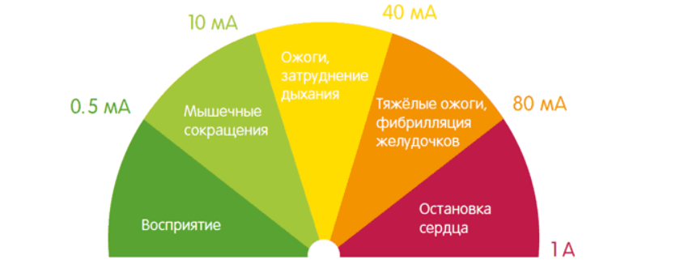

Итог влияния электрического тока на организм человека также напрямую зависит от следующих факторов:

* длительность протекания тока. То есть, чем дольше человек находился под воздействием, тем выше опасность и серьезней нанесенные травмы;
* специфические особенности каждого организма в данный момент: масса тела, физическое развитие, состояние нервной системы, наличие каких-либо заболеваний, алкогольное или наркотическое опьянение и др.;
* «фактор внимания», т.е. подготовленность к возможности получения электрического удара;
* путь тока сквозь человеческое тело. Например, более серьезную опасность несет прохождение тока через сердце, легкие, мозг. В случае, если ток обошел жизненно важные органы, риск серьезных поражений резко снижается. На сегодняшний день зафиксирован самый популярный путь прохождения тока, который называется «петлей тока» - правая рука-ноги. Петли, отнимаемые работоспособность человека более чем на трое суток, представляют собой пути рука-рука (40%), правая рука-ноги (20%), левая рука-ноги (17%).

# Список литературы

*Специфика поражающего действия электротока*. (б.д.). Получено из https://www.protrud.com/%D0%BE%D0%B1%D1%83%D1%87%D0%B5%D0%BD%D0%B8%D0%B5/%D1%83%D1%87%D0%B5%D0%B1%D0%BD%D1%8B%D0%B9-%D0%BA%D1%83%D1%80%D1%81/%D1%81%D0%BF%D0%B5%D1%86%D0%B8%D1%84%D0%B8%D0%BA%D0%B0-%D0%BF%D0%BE%D1%80%D0%B0%D0%B6%D0%B0%D1%8E%D1%89%D0%B5%D0%B

*Электрический ток*. (б.д.). Получено из https://www.elektro.ru/articles/vliyanie-elektricheskogo-toka-na-organizm-cheloveka/